**黃組甲骨綴合一則**

殷德昭(湖北嘉魚)

**著錄號**：

A、拼三706(合集36973+合集36989，李愛輝先生綴)

B、合集36844

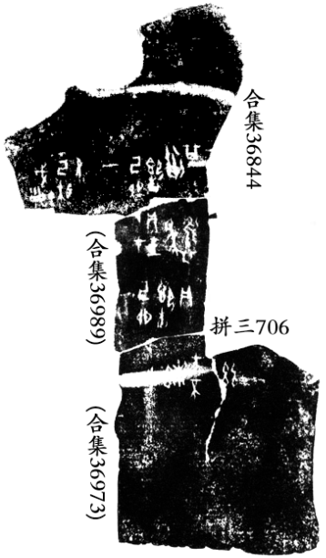

**釋文**：

己卯卜，在，貞方不[出]，茲[孚]。



己卯卜，在，貞王臿馬其獲。



戊子[卜]，…己相(？)…。

**說明**：

第一辭從《拼三*序》黃天樹先生所釋。

我們認為，這是一版征人方卜辭，時間在文丁十祀十二月。本版所記己卯日在地，在日程上位於丙子日在攸地(《合集》36606)之後、辛巳日在舊地(《合集》36607)之前。記有己卯日在地的卜辭還有《合補》12226、《缀》216 (地名已殘)、《合集》38724(卜日已殘，不確定是否為己卯日)。另，“臿馬”一詞又見於《屯南》7。

